Министерство ОБРАЗОВАНИЯ И науки Российской Федерации  
Федеральное автономное образовательное учреждение высшего профессионального образования  
«Санкт-Петербургский государственный политехнический университет Петра Великого»  
(ФГАОУ ВО «СПбПУ)  
**Институт среднего профессионального образования**

УТВЕРЖДАЮ  
Председатель ПЦК   
___________ Сынкова А.Д.  
__ __. 2025

Игра с графическим интерфейсом «аНИМИРОВАННЫЙ ТЕТРИС»  
**Техническое задание**  
Листов 7

ПРОВЕРИЛ  
Преподаватель   
___________ Девятко Н.С.  
01.02.2025

ВЫПОЛНИЛ  
Студент группы 32919/22   
___________ Лелюков М.А  
01.02.2025

2025

1. ВВЕДЕНИЕ
   1. Полное наименование программной разработки: «ИГРА С ГРАФИЧЕСКИМ ИНТЕРФЕЙСОМ «Анимированный тетрис».
   2. Игровая программа с графическим интерфейсом «Тетрис»: человек играет против машины; машина генерирует каждый раз случайную из 7 стандартных фигур. Цель игрока заключается в наборе как можно большего количества очков, посредством создания линий из падающих фигур. После создания линии она исчезает, а игроку начисляются очки, чем больше линий очистилось за один раз, тем больше очков получает игрок. Игра заканчивается, когда у игрока заканчивается свободное место для появления новых фигур.
   3. В соответствии с заданием программный продукт состоит из теоретической и практической частей. Теоретическая часть включает описание предметной области задачи, анализ методов её решения, обзор и обоснование выбора средств программирования. Практическая часть включает подробное описание проектирования программного продукта, разработку и реализацию на языке программирования Golang с использованием игрового 2D движка Ebitengine в среде программирования Visual Studio Code программных модулей программного продукта.
2. ОСНОВАНИЕ ДЛЯ РАЗРАБОТКИ
   1. Разработка ведётся на основании задания к курсовому проекту по профессиональному модулю ПМ.01 «Разработка программных модулей программного обеспечения для компьютерных систем» МДК 01.01 «Разработка программных модулей» и утверждена Институтом среднего профессионального образования.
3. НАЗНАЧЕНИЕ РАЗРАБОТКИ
   1. Основное назначение программного продукта: компьютерная игра в жанре «тетрис».
   2. Эксплуатационное назначение программного продукта: программа предназначена для широкого круга пользователей, без ограничения по возрасту, не требует внесения денежных средств или использования платёжных систем для игры, предназначена для развлекательных целей, для тренировки внимания и скорости реакции.

4. ТРЕБОВАНИЯ К РАЗРАБОТКЕ

4.1. Требования к функциональным характеристикам:

**1 версия:**

* программа должна генерировать фигуры в случайном порядке из перечня фигур;
* программа должна предоставлять возможность пользователю переворачивать фигуры в разные стороны;
* программа должна очищать линию при ее сборке;
* программа должна подсчитывать очки игрока по принципу:
  + 1 очищенная линия – 100 очков;
  + 2 очищенных линий – 400 очков;
  + 3 очищенных линий – 700 очков;
  + 4 очищенных линий – 1100 очков.
* программа должна отображать набранные очки в правом верхнем углу;
* программа должна увеличивать скорость падения фигур на одну секунду за каждые 5000 очков;
* программа должна предоставлять возможность поставить игру на паузу;
* поражение игрока должно возникать при заполнении всего поля не удаленными линиями фигур;
* в случае поражения игроку показываются кнопки перезапуска и выхода из игры и итоговый счёт.

**2 версия:**

* программа должна содержать главное меню с выбором режима: классический, режим 40 линий и пользовательский режим, где пользователь может выбрать свою скорость падения фигур;
* программа должна содержать раздел настроек в главном меню, где можно настроить громкость музыки, а также выбрать размер разрешения окна игры;
* проработка графического интерфейса;
* программа должна содержать спокойный фоновый эмбиент в главном меню и захватывающую музыку во время игры;
* программа должна записывать результаты игрока в локальную таблицу рекордов за сессию для каждого из режима;
* программа должна предоставлять выход в главное меню.

4.2. Требования к надежности:

* использование лицензированного программного обеспечения;
* проверка программы на наличие вирусов;
* организация бесперебойного питания.

4.3. Требования к составу и параметрам технических средств

Для нормального функционирования приложения необходим компьютер, клавиатура и следующие технические средства:

- процессор Intel или другой совместимый;

- объем свободной оперативной памяти ~10 Мб;

- объем необходимой памяти на жестком диске ~50Мб;

- стандартный VGA-монитор или совместимый;

- стандартная клавиатура;

- дополнительно: звуковая карта, колонки или наушники.

4.4. Требования к информационной и программной совместимости

Для полноценного функционирования данной системы необходимо наличие операционной системы выше Microsoft Windows XP или совместимой. Язык интерфейса – русский.

4.5. Требования к маркировке и упаковке

Программа должна поставляться в виде проекта, исполняемого (еxе) файла, установщика и документации.

4.6. Требования к транспортировке и хранению

Программа распространяется в электронном виде. Требования к транспортировке и хранению не предъявляются.

4.7. Специальные требования

Теоретическая часть включает описание предметной области задачи, анализ методов её решения, обзор и обоснование выбора средств программирования. Практическая часть включает подробное описание проектирования программного продукта, разработку и реализацию на языке программирования Golang с использованием игрового 2D движка Ebitengine в среде программирования Visual Studio Code программных модулей программного продукта.

5. ТРЕБОВАНИЯ К ПРОГРАММНОЙ ДОКУМЕНТАЦИИ

5.1. Предварительный состав программной документации:

- «Техническое задание»;

- разрабатываемые программные модули должны быть самодокументированы, т.е. тексты программ должны содержать все необходимые комментарии;

- разрабатываемое программное обеспечение должно включать справочную систему.

5.2. Перечень материалов пояснительной записки

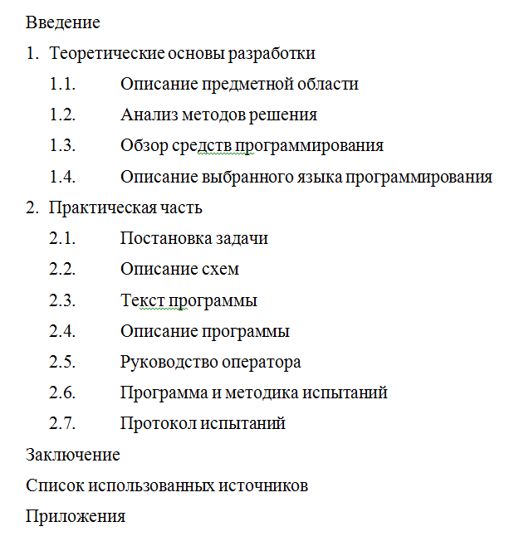

Рисунок 1 – Перечень материалов пояснительной записки

6. ТЕХНИКО-ЭКОНОМИЧЕСКИЕ ПОКАЗАТЕЛИ

Технико-экономические показатели не рассчитываются.

7. СТАДИИ И ЭТАПЫ РАЗРАБОТКИ

Таблица 1

|  |  |  |  |  |
| --- | --- | --- | --- | --- |
| **Содержание стадии** | **Содержание этапа** | **Срок 2025 г.** | | **Форма  отчетности** |
| **начало** | **конец** |
| Техническое задание | Составление технического задания | 20.01 | 01.02 | Техническое задание |
| Эскизный проект | Проектирование программы | 03.02 | 15.02 | UML-диаграммы |
| Рабочий проект | Разработка спецификаций | 17.02 | 01.03 | Спецификации отдельных компонентов |
| Составление программы | 03.03 | 29.03 | Программная документация |
| Приёмо-сдаточные испытания | 31.03 | 12.04 | Протокол испытаний (п. 2.7 пояснительной записки) |
| Приёмка | Защита курсового проекта | 14.04 | 19.04 | Оценка за курсовой проект |

8. ПОРЯДОК КОНТРОЛЯ И ПРИЕМКИ

8.1. Порядок контроля

Контроль выполнения должен осуществляться руководителем курсового проекта (преподавателем) в соответствие с п.7.

8.2. Порядок приемки

Приемка должна осуществляться с участием руководителя после проведения приемо-сдаточных испытаний. В результате защиты курсового проекта должна быть выставлена оценка за курсовой проект.